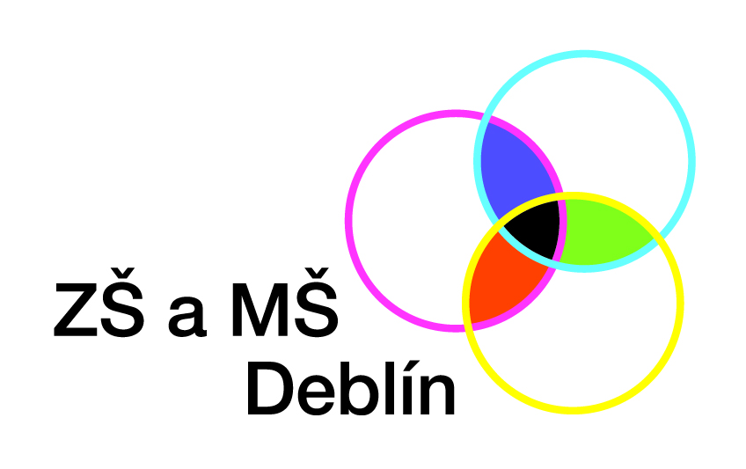

**Souhlas rodičů s poskytováním informací o zdravotním stavu dítěte vedoucímu/zdravotníkovi akce**

V době konání ………7.1. – 13.1. 2018…………………, tj. od ……7.1. …………do ……13.1.………… souhlasím s poskytováním informací o zdravotním stavu mého nezletilého syna / mé nezletilé dcery (jméno a příjmení), nar.   
ve smyslu ustanovení § 31 zákona č. 372/2011 Sb. o zdravotních službách ve znění pozdějších předpisů (dále jen „zákon o zdravotních službách“) panu/paní ……..Radce Novotné……....,

nar. ……………………23.8.1981……………. bytem……………Veverská Bítýška…………………………

**Kontaktní údaje zákonných zástupců nezletilého:**

V případě nutnosti, prosím, kontaktujte zákonné zástupce výše uvedeného dítěte na těchto telefonních číslech:

Příjmení, jméno: ………………………………………….……, telefonní číslo: ………………………………………………

Příjmení, jméno: …………………….……………………….., telefonní číslo: ……………………………………………….

V ……………………………………………….… dne………………………

 Podpisy zákonných zástupců nezletilého:

příjmení, jméno příjmení, jméno

……………………………… ………………………………

podpis podpis